**Note de version Alma – Octobre 2018**

Source : <https://knowledge.exlibrisgroup.com/Alma/Release_Notes/010_2018/Alma_2018_Release_Notes>

# Acquisition

## Réceptionner tout

Alma permet désormais de réceptionner en une fois toutes les lignes de commande, lorsqu’elles sont affichées sur deux ou plusieurs pages successives.

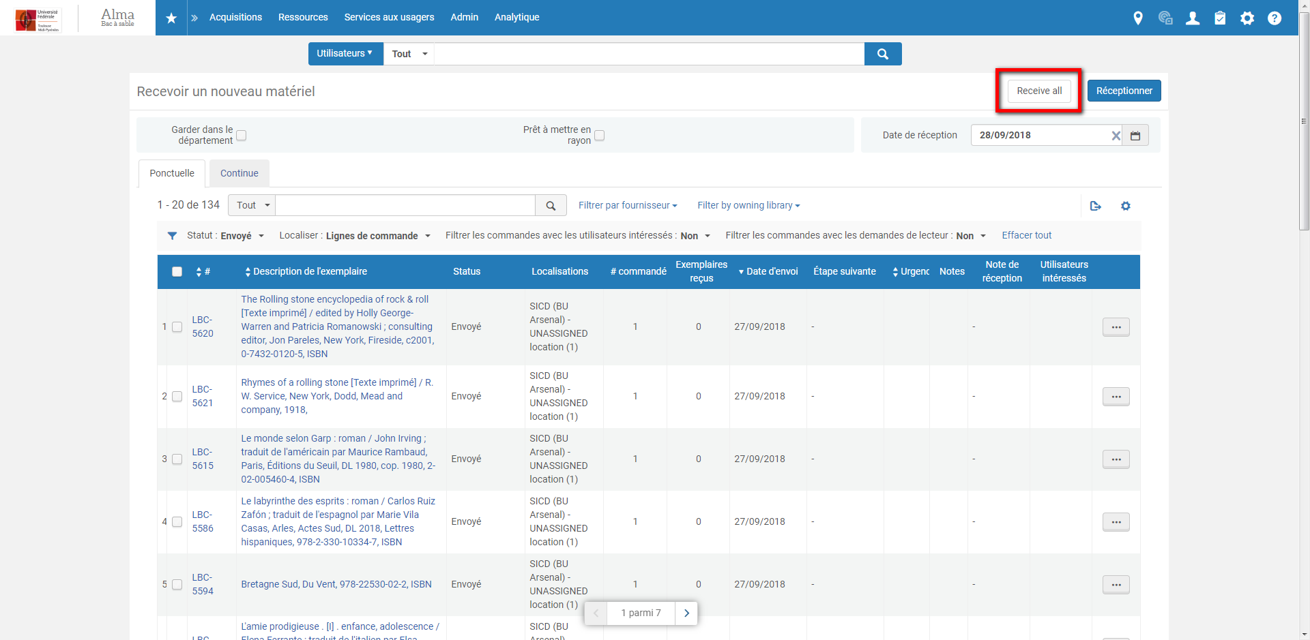

**L’avis du SICD**

Il est fortement déconseillé d’utiliser cette fonctionnalité, qui ne peut pas être masquée malheureusement.

D’abord parce que réceptionner des lignes de commande dès cet écran ne permet plus de modifier les codes-barres, sauf à entrer sur l’éditeur d’exemplaire.

Ensuite, parce l’utilisation de cette fonction risque d’entraîner la réception par erreur de nombreuses lignes de commande. Cette erreur serait d’autant plus grave si les exemplaires réceptionnés n’étaient pas gardés dans le département d’acquisition : dans ce cas, l’annulation de la réception serait impossible.

## Suppression de la notice bibliographique en cas d’annulation d’une ligne de commande

Jusqu’à présent, en cas d’annulation d’une ligne de commande, seuls l’exemplaire et la notice de holding (lorsque celle-ci était vide) étaient supprimés par Alma. Désormais, la notice bibliographique peut être également supprimée par Alma, si l’exemplaire et la holding supprimés étaient seuls attachés à cette notice.

**L’avis du SICD**

Cette fonctionnalité peut permettre de réduire le volume des notices sans holding. Le paramètre qui commande cette option, s’il est appliqué, l’est pour toutes les bibliothèques du réseau.

Décision à prendre collégialement.

# Circulation et services aux usagers

## Classement des notices de holding dans Primo par nom de bibliothèque

Jusqu’à présent, dans Primo, les notices de holding étaient classées en fonction de l’adresse IP utilisée par l’usager (lorsqu’une IP était reconnue comme appartenant à une bibliothèque, ses notices de holding étaient classées en tête) ou, à défaut, en fonction du nombre d’exemplaires attachés aux différentes holding (par ordre décroissant).

Désormais, il est possible de classer les notices de holding par nom de bibliothèque.

**L’avis du SICD**

Ce nouveau paramètre, applicable à tous, gagnerait à être retenu, car l’ordre de classement n’est ni vraiment compréhensible ni réellement satisfaisant.

Décision à prendre collégialement.

## Intégration avec les platines RFID Nedap

Un nouveau profil d’intégration a été ajouté pour les platines RFID Nedap.

**L’avis du SICD**

Cette annonce est à recevoir avec précaution, car les tests n’ont démarré, avec la bibliothèque de la Cité des sciences et de l’industrie, que ces derniers jours. Ils ont porté, pour le moment, uniquement sur l’appel au webservice Nedap pour la lecture des tags RFID. Les échanges avec la platine à proprement parler n’ont pas encore été testés.

## Mise à jour de menu déroulant des types de demande

Les types de demande, qui n’étaient proposées jusqu’à présent qu’en anglais, sont désormais affichées en français.

Le type de demande correspondant aux réservations pratiquées dans le réseau a été traduit par « Demande d’exemplaire physique du lecteur ». Comme précédemment, il est situé en bas de la liste.

